MEDIENINFORMATION
Tag der offenen Tür im Gewerbepark Hohenlohe
Company Trail: Würth Elektronik ist auch 2024 wieder dabei
Waldenburg, 18. Juni 2024 – Auch in diesem Jahr öffnet der Gewerbepark Hohenlohe wieder seine Tore für Interessierte: Am 7. Juli können Lagerflächen, Produktionsstätten oder Büros von insgesamt neun Unternehmen erkundet werden – eher sportlich im Laufen, gemütlich im Gehen oder bequem per Shuttle. Eine besonders interessante Station auf dem Informationspfad ist Würth Elektronik. Auf dem Firmengelände gibt es verschiedene Aktionsangebote. Dabei dreht sich in diesem Jahr, passend zur EM, alles ums Thema Fußball.
Auch in diesem Jahr steht beim acht Kilometer langen Company Trail weniger die sportliche Leistung im Mittelpunkt als vielmehr das informative Vergnügen. Jung und Alt können in festgelegten Zeitfenstern zwischen 09:30 Uhr und 12:00 Uhr an den Start gehen – ohne Stoppuhr und auf Wunsch sogar mit einem Shuttle-Service.
Jede der teilnehmenden Firmen hat einen fantasievoll gestalteten Rundlauf durch verschiedene Abteilungen wie Verwaltung, Lager und Produktion abgesteckt. Im Zielbereich gibt es Food Trucks und weitere Attraktionen.
Torwand, Musik und Infos
Auf der Würth-Elektronik-Aktionsfläche muss das Runde ins Runde: Hier können große und kleine EM-Aspiranten das Leder in die Löcher einer Torwand versenken. Weitere Attraktionen sind Fotobox, Musik, Diskotunnel und vieles mehr. Interessierte finden aber auch Infos zum Unternehmen, zum Beispiel: Welche Berufsperspektiven bietet Würth Elektronik?
Die Teilnahmegebühr beträgt zehn Euro. Teilnehmende unter 16 Jahren können kostenlos von ihren Eltern angemeldet werden.
Anmeldung über:
www.company-trail.de

Verfügbares Bildmaterial
Folgendes Bildmaterial steht druckfähig im Internet zum Download bereit: https://kk.htcm.de/press-releases/wuerth/
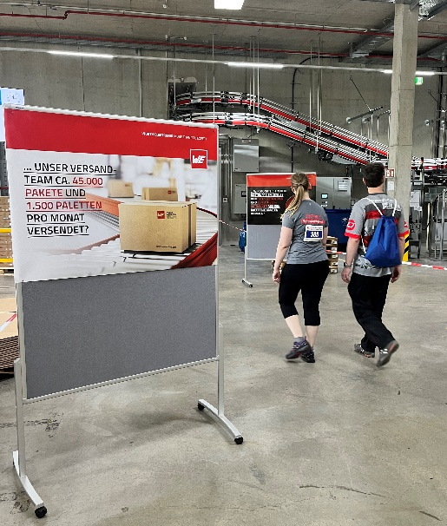
Bildquelle: Würth Elektronik
Informativer Rundgang: Am 7. Juli lädt Würth Elektronik wieder ein zum Company Trail 2024.

Über die Würth Elektronik eiSos Gruppe
Die Würth Elektronik eiSos Gruppe ist Hersteller elektronischer und elektromechanischer Bauelemente für die Elektronikindustrie und Technologie-Enabler für zukunftsweisende Elektroniklösungen. Würth Elektronik eiSos ist einer der größten europäischen Hersteller von passiven Bauteilen und in 50 Ländern aktiv. Fertigungsstandorte in Europa, Asien und Nordamerika versorgen die weltweit wachsende Kundenzahl.
Das Produktprogramm umfasst EMV-Komponenten, Induktivitäten, Übertrager, HF-Bauteile, Varistoren, Kondensatoren, Widerstände, Quarze, Oszillatoren, Power Module, Wireless Power Transfer, LEDs, Sensoren, Funkmodule, Steckverbinder, Stromversorgungselemente, Schalter, Taster, Verbindungstechnik, Sicherungshalter sowie Lösungen zur drahtlosen Datenübertragung. Das Portfolio wird durch kundenspezifische Lösungen abgerundet.

Die Verfügbarkeit ab Lager aller Katalogbauteile ohne Mindestbestellmenge, kostenlose Muster und umfangreicher Support durch technische Vertriebsmitarbeitende und Auswahltools prägen die einzigartige Service-Orientierung des Unternehmens.
Würth Elektronik ist Teil der Würth-Gruppe, dem Weltmarktführer in der Entwicklung, der Herstellung und dem Vertrieb von Montage- und Befestigungsmaterial, und beschäftigt 7 900 Mitarbeitende. Im Jahr 2023 erwirtschaftete die Würth Elektronik Gruppe einen Umsatz von 1,24 Milliarden Euro.
Würth Elektronik: more than you expect!
Weitere Informationen unter www.we-online.com

Weitere Informationen:  Würth Elektronik eiSos GmbH & Co. KG  Sarah Hurst  Clarita-Bernhard-Straße 9  81249 München  Telefon: +49 7942 945-5186  E-Mail: sarah.hurst@we-online.de  www.we-online.com | Pressekontakt:  HighTech communications GmbH  Brigitte Basilio  Brunhamstraße 21  81249 München  Telefon: +49 89 500778-20  E-Mail: b.basilio@htcm.de  www.htcm.de

